Colonização no Planeta Z
Você é um explorador experiente. Você sabe como caçar e fazer fogueiras. Você sempre quis experimentar coisas novas e explorar o espaço sideral. Um dia, você recebeu um e-mail do Dr. Kendrick: Sem hesitar, você aceitou imediatamente o convite.

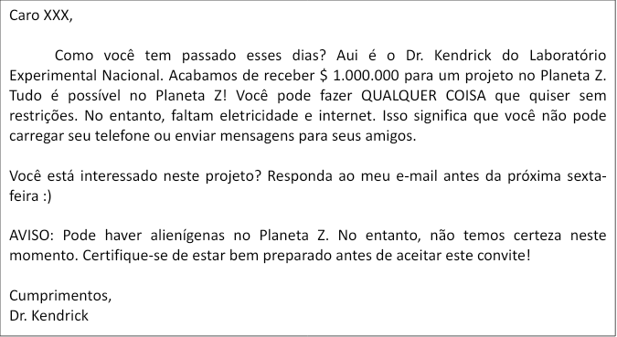

EXERCÍCIO:

Colonização no Planeta Z
Você é um dos primeiros colonos do Planeta Z. Você mora lá há um ano. Escreva sobre seu primeiro ano. Que problemas você teve? Como você os resolveu? Qual foi a melhor coisa que aconteceu? Qual foi a pior coisa que aconteceu?
________________________________________________________________________________________________________________________________________________________________________________________________________________________________________________________________________________________________________________________________________________________________________________________________________________________________________________________________________________________________________________________________________________________________________________________________________________________________________________________________________________________________________________________________________________________________________________________________________________________________________________________________________________________________________________________________________________________________________________________________________________________________________________

